ТЕХНОЛОГИЧЕСКАЯ КАРТА № 5
краткосрочной образовательной практики познавательной направленности
«Транспорт»
для детей 2-3 лет

автор: Сяпукова Флюра Зявдетовна,
воспитатель: МАДОУ детский сад № 34 ОСП 3

Аннотация для родителей (основная идея доступная для понимания, четко и лаконично формулированная) | Занятие предназначено для ознакомления детей в игровой форме c различными видами транспорта, отгадывая загадки про автомобиль, автобус, самолет
Цель КОП, в том числе ТН | Учить детей определять и различать транспорт; активизировать связную речь; воспитывать выдержку, умение слушать других детей
Количество часов КОП, в том числе ТН | 1 занятие по 10 минут
Максимальное количество участников | 2-3 человека
Перечень материалов и оборудования для проведения КОП, в том числе ТН | Презентация, картинки с изображением транспорта (автомобиль, автобус, самолет); пазлы.
Предполагаемые результаты (умения/навыки, созданный продукт) | Ребенок умеет выделять основные признаки (цвет, форма, величина, строение)  Умеет отгадывать загадки  Развивается мелкая моторика рук.  Расширяется словарный запас.
Список литературы, использованной при подготовке КОП, в том числе ТН. | Р.К. Хазиева «55 развивающих игр для малышей от года то трех». Издательский дом «Литера» 2008 г.

Тематический план занятий

Задачи | Деятельность педагога | Деятельность  детей | Предполагаемый результат
Тема: «Транспорт»
1. Развивать умение выделять основные признаки (цвет, форма, величина, строение);  2. Закреплять способность детей отгадывать загадки;  3. Развивать мелкую моторику;  4. Развивать логическое мышление;  5. Активизировать связную речь;  6. Воспитывать выдержку, умение слушать других детей | - Сообщаю о том, что в гости к ребятам пришёл Котик  - Котик загадывает загадки о транспорте: об автомобиле, автобусе, самолете  1. Загадка  Не летит, не жужжит,  Жук по улице бежит.  И горят в глазах жука.  Два блестящих огонька. (машина)  - Предлагаю рассмотреть машину:  - большая она или маленькая.  - что у машины есть?  - какого цвета колеса?  - а какого цвета машина?  - Кто хочет рассказать про машину?  - Пальчиковая гимнастика:  По шоссе идут машины, (Крутим воображаемый руль.)  По асфальту едут шины. (Локти прижаты к туловищу, ладони двигаются параллельно друг другу.)  По дороге не беги, (Погрозили пальцем.)  Я скажу тебе: «Би-би». (Рука сжата в кулак, большой палец выпрямлен – «сигналим».)  2. Загадка  Что за чудо-синий дом,  Ребятишек много в нем.  Носит обувь из резины  И питается бензином  (автобус)  - Предлагаю рассмотреть автобус:  - большой он или маленький?  - что у автобуса есть?  - какого цвета колеса?  - а какого цвета автобус?  - Кто хочет рассказать про машину?  3. Загадка  Смело в небе проплывает,  Обгоняя птиц полет.  Человек им управляет.  Что же это? (самолёт)  - Предлагаю рассмотреть самолёт:  - большой он или маленький?  - что у самолёта есть?  - а какого цвета самолёт?  - Кто хочет рассказать про машину?  - Предлагаю подвижную игру "Самолёты".  - Дидактическая игра "Картинки-половинки" | - слушают воспитателя  - отгадывают загадку про машину  - рассматривают слайд или картинку  - отвечают на вопросы воспитателя  - рассказывают про машину с помощью воспитателя  - делают разминку пальчиками  - отгадывают загадку об автобусе  - рассказ детей о машине)  - отгадывают загадку про самолёт  - рассматривают слайд или картинку  - рассказывают о самолёте с помощью взрослого  - играют в подвижную игру  - составляют картинки половинки | - Сформирован интерес к предложенному материалу  - Называет виды транспорта  - Умеет классифицировать машинки по величине, цвету  - Воспитывается усидчивость  - Развивается мелкая моторика  - Учится выполнить работу до конца  - Развивается воображение  - Умеет взаимодействовать со взрослым  - Формируется навык общения

Дидактический материал
Приложение 1

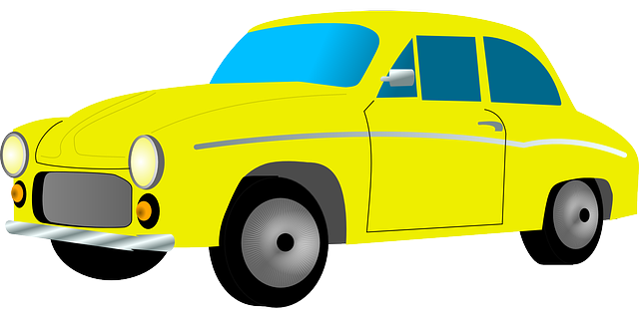
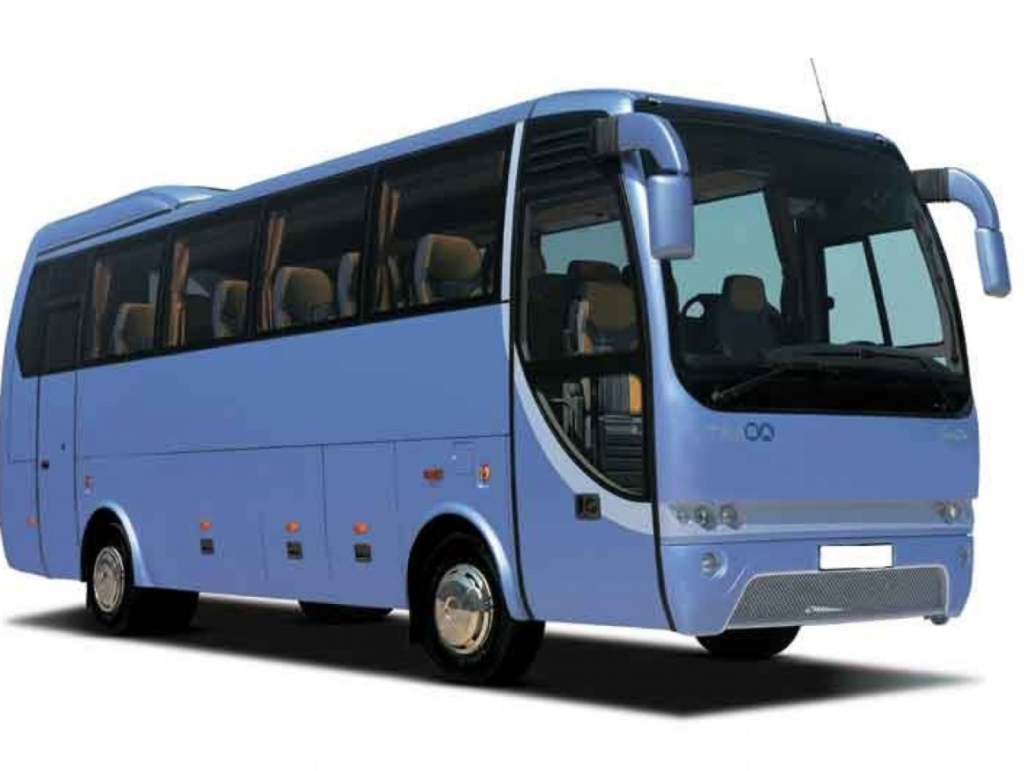
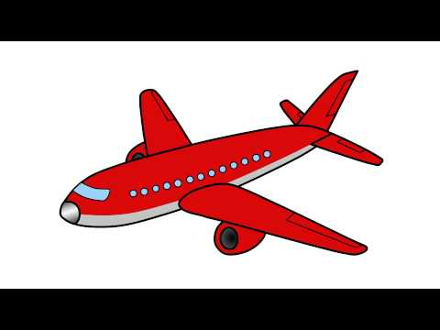

Дидактический материал
Приложение 2
